8 Инструкция по сборке

**Правила эксплуатации и ухода за мебелью.**

1. Хранить и эксплуатировать мебель следует в сухих и теплых помещениях при температуре +5º - +40º и относительной влажности воздуха 50-60%.
2. Не рекомендуется устанавливать мебель вблизи отопительных приборов.
3. Чистку мебели следует производить мягкой тканью и специальными составами, не допускается использование агрессивных жидкостей и абразивных материалов.
4. При ослаблении крепления соединений следует периодически подтягивать винты, шурупы, стяжки и т.д.
5. Статическая вертикальная нагрузка не должна превышать 5кг на дно ящиков и 10кг на полки стеллажей и шкафов, при этом распределение нагрузки по поверхностям должно быть максимально равномерным.
6. После сборки изделие установить на ровной горизонтальной поверхности, во избежание перекоса и падения изделия, при необходимости, использовать дополнительное крепление к поверхностям помещения.

**Гарантийные обязательства.**

Предприятие-изготовитель гарантирует соответствие изделия требованиям ГОСТ 16371-2014 при соблюдении условий транспортировки, сборки, эксплуатации и хранения.

Гарантийный срок эксплуатации – 24 месяца. Срок исчисляется со дня продажи мебели.

Претензии по комплектности и качеству должны направляться покупателем в магазин, где была приобретена мебель.

Гарантия не распространяется на мебель, имеющую механические повреждения, возникающие при транспортировке, в процессе неправильной сборки и эксплуатации и дефекты, возникающие при неправильном уходе.

Сборка изделия должна производиться квалифицированными специалистами.

Предприятие оставляет за собой право вносить изменения в конструкцию набора. Срок службы изделия – 10 лет.

Фирма-производитель оставляет за собой право на изменения изделия в целях его усовершенствования, которые не ухудшают потребительские качества товара



Производитель: ООО «Яна», Россия, 344009, г. Ростов-на-Дону, пр. Шолохова, 304, www.yanamebel.ru, e-mail: info@yanamebel.ru

**Паспорт изделия**

**Набор мебели для детской комнаты 2.61.409.134**

«Прованс»

**Тумба высокая №409**

**95736.18.000**

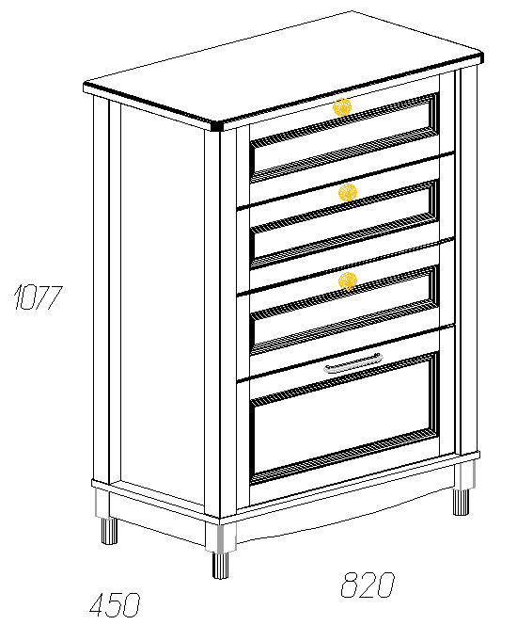

2 Инструкция по сборке

**Уважаемый покупатель!**

**БЛАГОДАРИМ ЗА ВАШ ВЫБОР**

Внимательно прочитайте инструкцию! При вскрытии упаковки проверьте содержимое, согласно комплектации каждого пакета. Проверьте наличие фурнитуры. Не рекомендуется вынимать детали из всех упаковок, чтобы не перепутать детали. Во избежание перекосов, повреждений или загрязнений мебели сборку следует производить на ровном полу, покрытом тканью или бумагой. В сборке сложных и больших изделий желательно участие двух человек. Перед началом сборки необходимо определить расположение деталей в изделии в соответствии со схемами сборки. Не приступайте к сборке, не ознакомившись с инструкцией! Для удобства транспортировки и предохранения от повреждения, мебель поставляется в разобранном виде в индивидуальной упаковке. Вы можете собрать её самостоятельно или воспользоваться услугами квалифицированных сборщиков.

**Фурнитура и комплектующие на тумба высокая «Прованс» №409**

|  |  |  |  |  |  |
| --- | --- | --- | --- | --- | --- |
| Спецификация фурнитуры на тумба высокая №409 | | | | | |
| № | Наименование | Кол. | № | Наименование | Кол. |
| 27 | Винт 4х10 | 5 | 35 | Опорный элемент СТ 500 МБИ.06 | 11 |
| 28 | Заглушка для стяжки | 28 | 36 | Ручка FS 075 128 | 1 |
| 29 | Заглушка для эксцентриковой стяжки | 42 | 37 | Ручка-кнопка FB 075 128 | 3 |
| 30 | Инструкция | 1 | 38 | Стяжка 7х50 | 28 |
| 31 | Клей ПВА | 1 | 39 | Шкант 8х30 | 16 |
| 32 | Ключ шестигранный | 1 | 40 | Шуруп 3х20 | 24 |
| 33 | Направляющие шариковые ПВ х350 Foratex | 4 | 41 | Шуруп 4х16 | 24 |
| 34 | Опора Прованс | 4 | 42 | Эксцентрик Rastex | 42 |

Инструкция по сборке 7

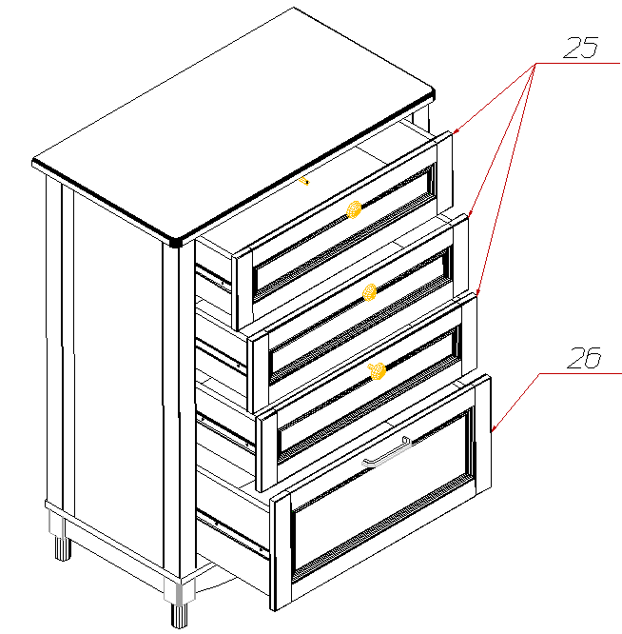

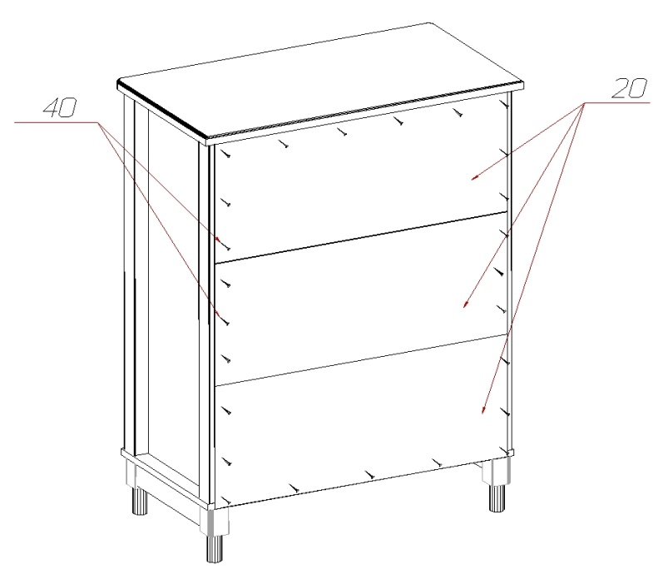

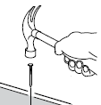

4 Инструкция по сборке

**Инструкция по сборке тумба высокая «Прованс» №409**



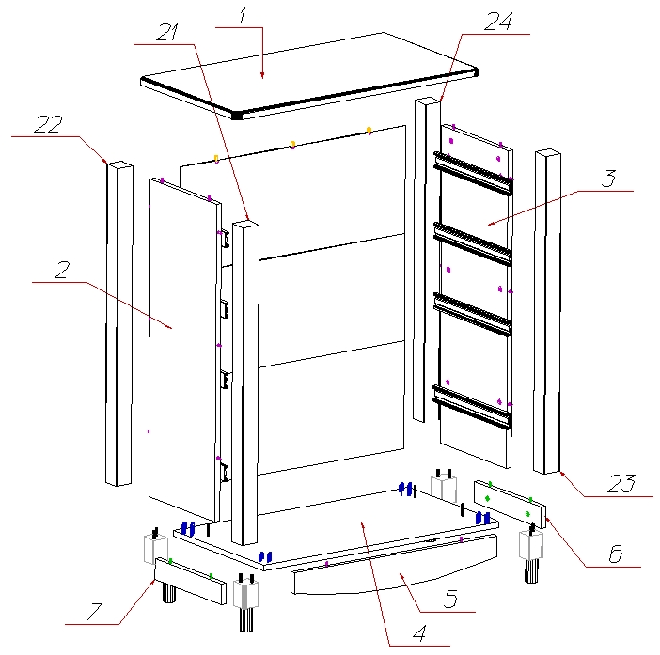









Инструкция по сборке 5





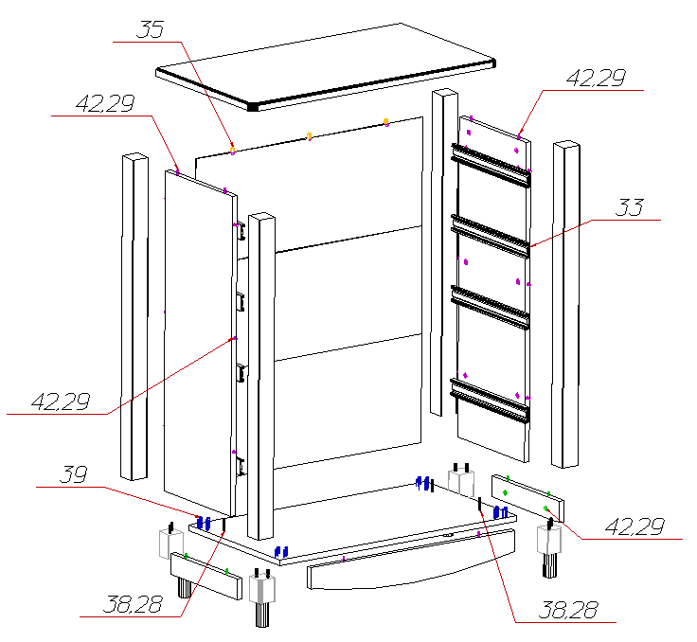



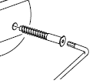

6 Инструкция по сборке

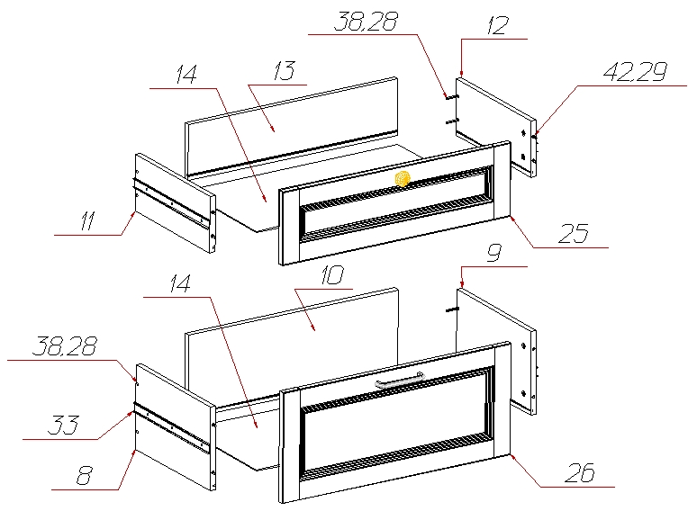









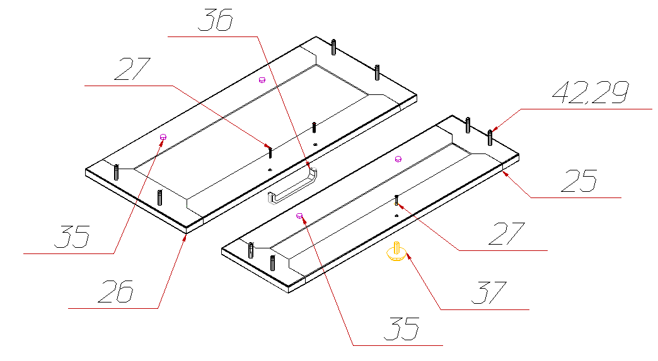

Инструкция по сборке 3

|  |  |  |  |  |
| --- | --- | --- | --- | --- |
| Спецификация деталей на тумба высокая №409 | | | | |
| № | Наименование | Размер | Кол | Пакет |
| 1 | Крышка | 820х450 | 1 | 1 |
| 2 | Стенка вертикальная левая | 902х314 | 1 | 2 |
| 3 | Стенка вертикальная правая | 902х314 | 1 | 2 |
| 4 | Дно | 788х426 | 1 | 1 |
| 5 | Цоколь | 678х96 | 1 | 1 |
| 6 | Цоколь Правый | 315х60 | 1 | 1 |
| 7 | Цоколь Левый | 315х60 | 1 | 1 |
| 8 | Стенка ящика левая | 350х224 | 1 | 1 |
| 9 | Стенка ящика правая | 350х224 | 1 | 1 |
| 10 | Задняя стенка ящика | 618х224 | 1 | 1 |
| 11 | Стенка ящика левая | 350х150 | 3 | 1 |
| 12 | Стенка ящика правая | 350х150 | 3 | 1 |
| 13 | Задняя стенка ящика | 618х150 | 3 | 1 |
| 14 | Дно ящика | 630х339 | 4 | 1 |
| 20 | Задняя стенка (Склейка) | 306х754 | 3 | 2 |
| 21 | Профиль 41 (52х52) | 902 | 1 | 2 |
| 22 | Профиль 41 (52х52) | 902 | 1 | 2 |
| 23 | Профиль 41 (52х52) | 902 | 1 | 2 |
| 24 | Профиль 41 (52х52) | 902 | 1 | 2 |
| 25 | Фасад ящика | 673х197 | 3 | 1 |
| 26 | Фасад ящика | 673х297 | 1 | 1 |